**INSTALANDO O DOCKER SEM REPOSITÓRIO DEDICADO (OFFICIAL DOCKER REPO) EM DISTRO BASEADA EM DEBIAN**

PASSO 1 - Execute o comando abaixo para que possa realizar a instalação do pacote responsável pelo funcionamento do daemon do docker:

**DISTRO RHEL (RED HAT):**

URL DO DOCUMENTO OFICIAL: <https://docs.docker.com/engine/install/rhel/>

**DISTRO CENTOS:**

URL DO DOCUMENTO OFICIAL: <https://docs.docker.com/engine/install/centos/>

**DISTRO SUSE SLES:**

URL DO DOCUMENTO OFICIAL: <https://docs.docker.com/engine/install/sles/>

**DISTRO FEDORA:**

URL DO DOCUMENTO OFICIAL: <https://docs.docker.com/engine/install/fedora/>

COMANDO: aptitude install docker.io -y

EXEMPLO:

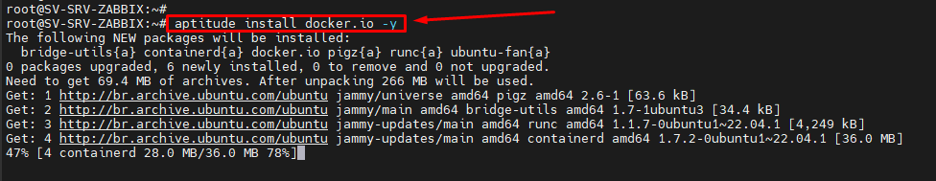

PASSO 2 - Valide o funcionamento do serviço do docker:

**COMANDO EM GERENCIADORES DE DAEMON SystemD:** systemctl status docker.service

EXEMPLO:

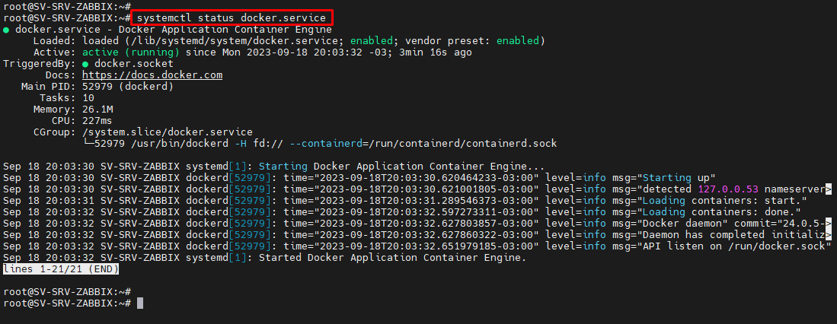

PASSO 3 - Por fim, estando em plena execução o serviço do docker, valide a versão do docker em questão.

COMANDO: docker -v

EXEMPLO:

Texto alternativo gerado por máquina:
docker 
Docker ver suon 24.e.5, 
-v 
.64.1 